Воспитание трудолюбия у детей.
Дети обычно очень активны, это живой деятельный, неугомонный народ. Ребятишки много играют, бегают, прыгают, вечно чем-то заняты. И доступный возрасту труд никак не противоречит природе малыша, напротив, он отвечает потребности ребенка быть в действии, что-то делать. Поэтому часто можно видеть, с каким удовольствием малыши выполняют ту или иную работу.
В процессе работы ребенок узнает иного нового о вещах, об их качествах и назначении. Он знакомится со стеклянной и металлической посудой, как
работать с лопатой, с молотком и т.д
.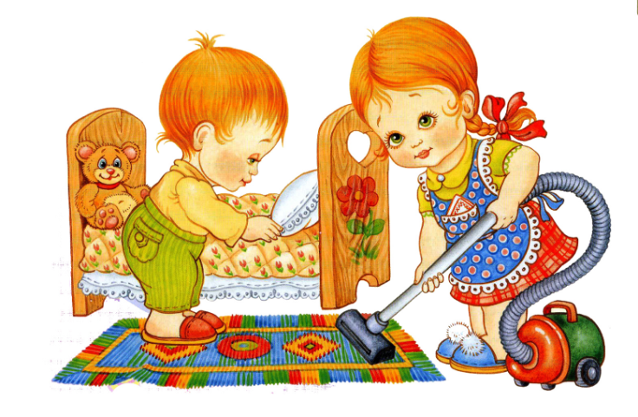
Таким образом, в трудовой деятельности ребенок получает ответ на свои многочисленные «почему», «для чего», «как», удовлетворяет свою потребность в познании окружающего.
В не сложной как будто работе малышам приходится преодолевать трудности, надо суметь выполнять дело, не оставлять его незаконченным. А это очень важно для развития хорошей настойчивости, дисциплины.
Но самое важное это то, что только самостоятельная работа ребенка, требующая определенных физических, умственных и волевых усилий, дает ему в конце концов некоторые представление к труду.
Понятно, что малышей 2-3 лет приучают вначале выполнять несложные поручения: принести книжку, газету или положить игрушки на место, разложить ложки на столе. Их учат самостоятельно одеваться.
Конечно, надо учитывать физические возможности ребенка и не перезагружать его.
Говоря о труде дошкольников, мы должны подчеркнуть его связь с игрой. Он как бы рождается из игры.
Так как же добиться, чтобы ребенок, который только что отказывался убрать свои игрушки, вдруг с охотой принялся за дело?
Для этого есть верные средства – свяжите это дело с игрой, вместе в него немного фантазии. Подскажите малышу, как можно расположить игрушки: собаку посадить около его домика, машины поставить в гараж, мишку уложить спать. И вы увидите, что ребенок увлечется этой игрой – уборкой.
Ребенок убирает в своем уголке, однако эта работа полезна для всей семьи: ведь если игрушки в порядке, то в комнате красивее. Малыш учится замечать красивое, стремится к красоте.
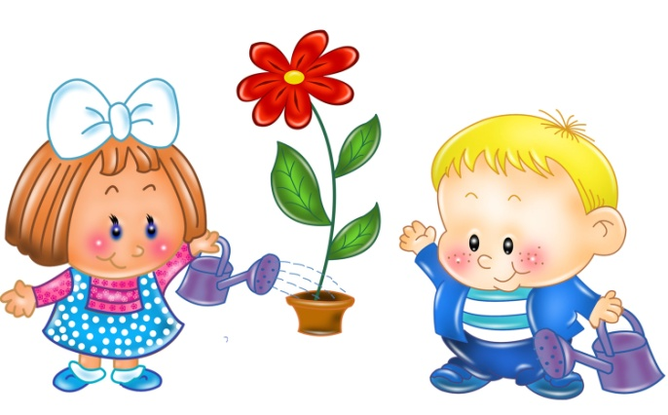
Чтобы привлечь его к труду, кроме игры, есть еще средство – совместный труд детей и взрослых. Ведь для ребенка дошкольника всегда большая радость побыть вместе с отцом, матерью, бабушкой, поиграть с ними, поработать.
Вот это желание детей работать вместе со старшими мы можем использовать для того, чтобы прививать малышам любовь к самому труду, привычку к нему. В совместной работе вам легче научит ребенка правильным приемам труда, показать ему, как нужно выполнять то или иное дело. Совместная работа еще и тем ценна, что тут у детей формируются ростки коллективизма – ребенок на деле убеждается, что от качества его работы зависят в какой то мере и результаты общего труда. Очень важно воспитание трудовой установки. Каков бы ни был по своему созданию труд дошкольника, перед ребенком должна быть ясна поставлена цель. Его действия должны быть рациональны, чтобы при наименьшей затрате сил получить лучшие результаты. Увлеченный процессом труда, ребенок может забыть о результате, который обязательно должен получится благодаря его усилиям.
Очень важно, чтобы мы со вниманием относились к его труду, вовремя помочь ему советом, не подавляли его самостоятельности, инициативы.
Ребенок только тогда получит удовлетворения от работы и она будет воспитательно - умной, когда его труд потребует от него определенных усилий. Не странно, если он и устанет немного! Нет не чего хуже «игрушечного» труда, который ничего не стоит ребенку. Даже самые маленькие дети признают только целесообразный труд.
Нам с вами нужно думать и о том, каковы мотивы труда у наших детей, что побуждает их трудится. От мотива зависит во многом и качество работы, и ее воспитательная ценность. Труд ради других людей становится особенно важным в воспитании 3 – 4-го ребенка. Распространенная ошибка родителей заключается в том, что они не приучают своих подросших ребят к систематическому труду. Но для детей 3-4лет уже необходимо выполнение определенных, постоянных обязанностей. Выполнял работу не только для себя, но и посильные обязанности на дому или в группе детского сада, ребенка привлекает желание заботится о других людях, о родных, о товарищах.
Некоторые родители говорят, что и хотели бы заняться трудовым воспитанием ребенка, но у них нет для этого времени, им некогда играть, пока он сам оденется, сам накроет на стол, - они сделают это быстрее, да и результат будет лучше. Все это верно, но ведь так мы упускаем золотое время, когда ребенок сам очень хочет что-то делать, помогать, подражая взрослым. Очень важно, чтобы родители набрались терпения, выдержки и непременно бы давали ребенку возможность самостоятельно делать то, что он может сделать, что ему по силам.

